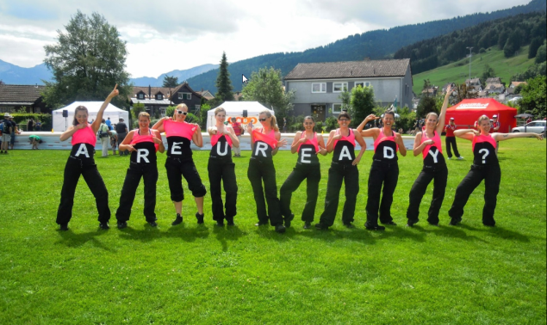
Turnfest Appenzell 27.06-29.06.2014
Und schon wieder ist ein Jahr vorbei und das Turnfest stand vor der Tür. Dieses Jahr durften wir wieder am Freitag starten. Mehr oder weniger pünktlich besammelten wir uns um 08.20 Uhr an Bahnhof See. Der Weg nach Appenzell führte uns quer durch die Schweiz. Auf dem Festgelände angekommen machten wir uns direkt auf den Weg zur Team-Aerobic Bühne. Pünktlich um 12.30 hiess es Are u Ready?
Gute 3 Minuten später gehörte das Aerobic schon der Geschichte an. Umziehen und auf dem Weg zum Fachtest sich noch ein Kissen für die Nacht zu sichern stand als nächstes an. (Ja so ein Appenzeller Käse bewährt sich als Kissen..)
Der Fachtest auf dem komischen Kunstrasen lief super. Von den 8 Einzelnnoten waren 4 die Höchstnote eine 10! Weiter ging es Richtung Wurfdisziplin. Der Stock, den wir liebevoll anders nennen fand unsere Wurftechnik nicht sehr gut. Wir erspielten uns eine Note von 7.83.
So nun konnte das Fest beginnen. Zusammen mit den angereisten Fans machten wir uns quer über den Wettkampfplatz auf Richtung Zeltstadt. Zelte aufbauen und dann ab in die Badi. Eine kurze Abkühlung im Pool und eine lange Dusche genoss jede, denn es herrschten sommerliche Temperaturen. Danach ein feines Z’Nacht und ab auf den Festbank. Der Abend war super…. Dann kam die Nacht! Wir danken dem unbekannten Turner, der den ganzen Zeltplatz mit seiner Sirene ca. für 3 Stunden unterhalten hat. Etwas verknittert aber bei strahlendem Sonnenschein genossen wir das Frühstück. Die Zeit bis zum Wettkampf der MR wurde unterschiedlich gestaltet. Zusammengefunden haben wir uns jedoch wieder auf dem komischen Kunstrasen. Der „Unterstützungsmarathon“ hat begonnen. Zuerst die MR beim Fachtest, dann die Aktiven bei Ihren vielen Disziplinen. Danach konnte uns nicht mehr halten. Ab ins Festzelt! Zusammen mit den anderen Abteilungen einen Bank… Es war genial!
Der Morgen danach… Frühes aufstehen lag wohl in der Luft, den Petrus hatte schlechtes Wetter gebracht. Schnell die Zelte einpacken und ab in den Zug Richtung Horgen. Um 12.00 Uhr waren wir bereits wieder zurück um unsere nassen Kleider und Zelte zu trocknen und den Schlafmangel nachzuholen.
Wir möchten uns herzlich beim Leiterteam und bei Eve für die ganze Organisation bedanken.
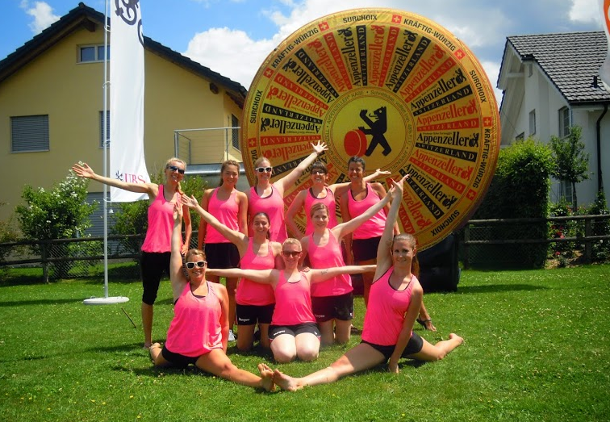
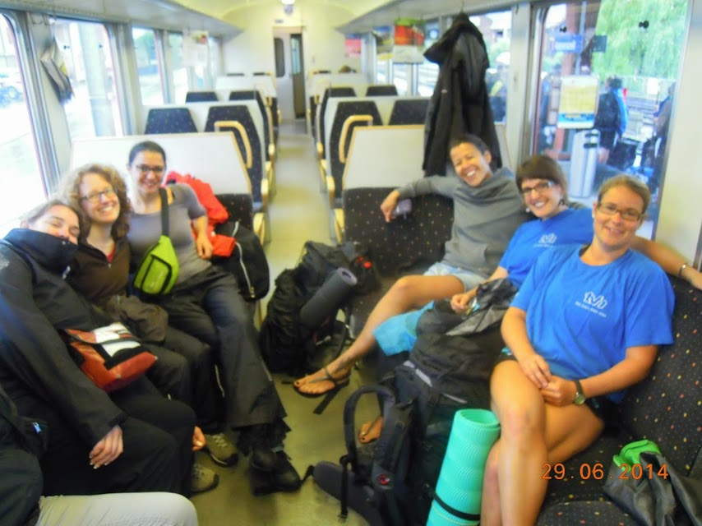
Eure freiwillige Berichteschreiberin

